TECNICA PARA LA RESOLUCIÓN DE PROBLEMAS CON EL APOYO DEL COMPUTADOR:

PASOS:

1. **Análisis y clasificación del enunciado del problema en sus elementos**

|  |  |  |
| --- | --- | --- |
| **Elemento** | **Valor** | |
| Captura de Datos | Calcular valor de una llamada telefonica |  |
| Si la llamada dura menos de 3 minutos el costo es de 10 centimos |  |
| A partir del minuto 3 por cada minuto adicional tiene un valor de 5 centimos |  |
|  |  |
| Operaciones Aritméticas  Preguntas  Observaciones | MinutoAdicional=Minutos-2 | |
| ValorLlamada=10+(MinutoAdicional*5) | |
|  | |
|  | |
| ¿Cuál es el valor de la llamada telefónica? |  |
|  |  |
|  |  |
|  |  |
|  | |
|  | |
|  | |
|  | |

1. **Diagrama Entrada – Proceso – Salida**

Entradas Procesos Salidas

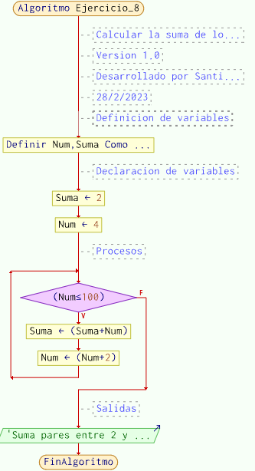

**Minutos<3=10 centimos**

**MA=Minutos-2**

**VLL=>3=10+(MA*5)**

Duracion llamada(Minutos)



Incremento

Valor de la llamada

1. **Análisis de Procesos Aritméticos**

|  |
| --- |
| Para calcular el valor de la llamada se tienen que considerar 2 factores, el primero es que si la llamada dura menos de 3 minutos el valor de la llamada será de 10 centimos |
| Para el segundo factor si la llamada dura de 3 minutos en adelante cada minuto adicional tendrá un valor de 5 centimos |
| Para calcular esto se tienen que coger la cantidad de minutos que duro la llamada y restarle 2 con el fin de calcular cuantos fueron los minutos adicionales |
| Para calcular el valor de la llamada en el segundo caso se tienen que multiplicar el resultado del paso anterior por 5 y a este resultado sumarle 10 que es el precio con el que inicia el contador |
|  |

1. **Diseño Interfaz Hombre – Máquina**

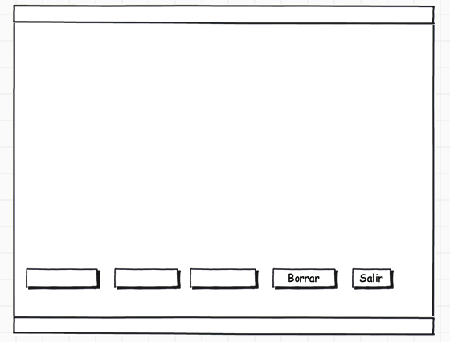

Etiqueta

Caja de Texto

Caja de Texto

Etiqueta

Caja de Texto

Caja de Texto

Botón

Etiqueta

Etiqueta

Etiqueta

Etiqueta

Etiqueta

Etiqueta

**Calcular el tiempo que emplea /lblTitulo**

**Sumar**

Trayectoria Inicial:

Trayectoria final:

El resultado (espacio recorrido):

El resultado (desplazamiento):

**Check**

**Restar**

Recorrido Inicial:

Recorrido final:

1. **Algoritmos**

|  |  |
| --- | --- |
| **Paso** | **Descripción** |
| 0 | Inicio |
| 1 | Declarar variable Minutos |
| 2 | Declarar variable Valor Minutos |
| 3 | Declarar variable Incremento |
| 4 | Escribir cantidad de minutos |
|  | Leer Minutos |
|  | Realizar condicional Si Minutos>0 Entonces  Si Minutos<3 Entonces  Escribir "El valor de la llamada fue de: ",Valor_M " Centimos";  SiNo  MA<-Minutos-2;  Valor_M2<-Valor_M+(MA*Incremento);  Escribir "El valor de llamada fue de: ", Valor_M2 " Centimos";  Fin Si  SiNo  Escribir "ERROR";  Fin Si |
|  | Fin |
|  |  |
|  |  |
|  |  |
|  |  |
|  |  |
|  |  |
|  |  |

1. **Tabla de Datos**

|  |  |  |  |  |  |  |  |  |
| --- | --- | --- | --- | --- | --- | --- | --- | --- |
| **Identificador** | **Tipo** | **TipoDato** | **Valor Inicial** | **Ambito** | | | **Observaciones** | **Documentación** |
| E | P | S |
| Minuto | Variable | Entero | 0 | E | P |  |  | Variable donde se va a almacenar un dato ingresado por el usuario |
| Valor Minuto | Constante | Entero | 10 |  | P |  |  | Constante donde se almacena un dato proporcionado por el problema |
| Incremento | Constante | Entero | 5 | E | P |  |  | Constante donde se almacena un dato proporcionado por el problema |
| MinutoAdicional | Variable | Entero | 0 |  | P |  |  | Variable donde se va a almacenar un resultado a una operación aritmetica |
| ValorLL | Variable | Entero | 0 |  |  | S |  | Variable donde se va a almacenar un resultado a una operación aritmetica |
|  |  |  |  |  |  |  |  |  |
|  |  |  |  |  |  |  |  |  |
|  |  |  |  |  |  |  |  |  |
|  |  |  |  |  |  |  |  |  |
|  |  |  |  |  |  |  |  |  |

1. **Tabla de Expresiones Aritméticas y Computacionales**

|  |  |
| --- | --- |
| **Expresiones Aritméticas** | **Expresiones Computacionales** |
| MinutoAdicional=Minutos-2 | MinutoAdicional=Minutos-2 |
| ValorLlamada=10+(MinutoAdicional*5) | ValorLlamada=10+(MinutoAdicional*5) |
|  |  |
|  |  |
|  |  |
|  |  |
|  |  |
|  |  |

1. **Diagrama de Flujo de Datos**

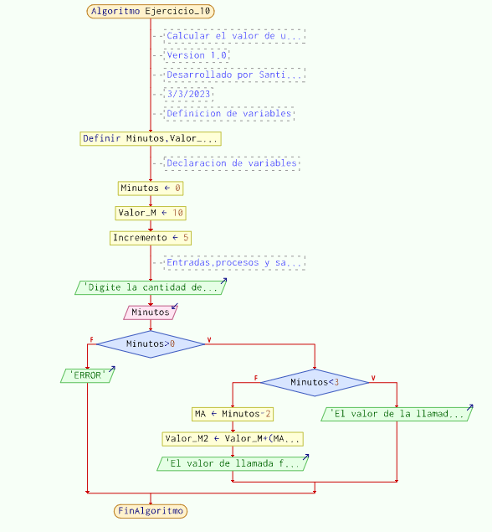

1. **Prueba de Escritorio**

|  |  |  |  |  |  |  |  |  |  |
| --- | --- | --- | --- | --- | --- | --- | --- | --- | --- |
|  | **Variables y/o Constante** | | | | | | **Salidas** | |  |
|  |  |  |  |  |  | **Calculo Manual** | **Salida Algoritmo** | **Estado** |
| **Inicialización** |  |  |  |  |  |  |  |  |  |
| **Paso *1*** |  |  |  |  |  |  |  |  |  |
| **Paso *2*** |  |  |  |  |  |  |  |  |  |
| **Paso *3*** |  |  |  |  |  |  |  |  |  |
| **Paso *4*** |  |  |  |  |  |  |  |  |  |
| **Paso *5*** |  |  |  |  |  |  |  |  |  |
| **Paso *6*** |  |  |  |  |  |  |  |  |  |
| **Paso *7*** |  |  |  |  |  |  |  |  |  |
| **Paso *8*** |  |  |  |  |  |  |  |  |  |
| **Paso *9*** |  |  |  |  |  |  |  |  |  |
| **Paso *10*** |  |  |  |  |  |  |  |  |  |
| **Paso *n*** |  |  |  |  |  |  |  |  |  |

1. **Pseudocódigo**

**/* Algoritmo Ejercicio_10**

**//Calcular el valor de una llamada Telefonica**

**//Version 1.0**

**//Desarrollado por Santiago Gomez**

**//3/3/2023**

**//Definicion de variables**

**Definir Minutos,Valor_M,Incremento,MA,Valor_M2 Como Entero;**

**//Declaracion de variables**

**Minutos<-0;**

**Valor_M<-10;**

**Incremento<-5;**

**//Entradas,procesos y salidas**

**Escribir "Digite la cantidad de Minutos: ";**

**Leer Minutos;**

**Si Minutos>0 Entonces**

**Si Minutos<3 Entonces**

**Escribir "El valor de la llamada fue de: ",Valor_M " Centimos";**

**SiNo**

**MA<-Minutos-2;**

**Valor_M2<-Valor_M+(MA*Incremento);**

**Escribir "El valor de llamada fue de: ", Valor_M2 " Centimos";**

**Fin Si**

**SiNo**

**Escribir "ERROR";**

**Fin Si**

**FinAlgoritmo**

**Información del Programa: Nombre de Archivos:**

**Diagrama de Flujo de Datos:** sumaNumeros.dfd

**Intefaz:** formularioPrincipal.png **Pseudocódigo:** sumaNumeros.txt **Proyecto Java:** proyectoSumaNumeros

**Ubicación:** D:\Proyectos\java\sumaNumeros

**Descripción:**

En este proyecto se capturan por teclado dos números enteros y se realizan tres funcionalidades (Sumar, Borrar y Salir)

**Autor:**

Carlos Betancourt Correa

**Version:**

1.0

**Fecha:**

Junio 15 de 2011

*/

**Modulo Principal**

**// Área de Declaración e inicialización de Variables:**

|  |  |  |  |  |  |  |  |  |  |
| --- | --- | --- | --- | --- | --- | --- | --- | --- | --- |
| **Numérico** | | | | **Texto** | | | | **Boolean** | |
| **Real** | | **Entero** | | **Cadena** | | **Char** | | **Booleam** | |
| **Identificador** | **Vlr Inicial** | **Identificador** | **Vlr Inicial** | **Identificador** | **Vlr Inicial** | **Identificador** | **Vlr Inicial** | **Identificador** | **Vlr Inicial** |
|  |  |  |  |  |  |  |  |  |  |
|  |  |  |  |  |  |  |  |  |  |
|  |  |  |  |  |  |  |  |  |  |
|  |  |  |  |  |  |  |  |  |  |
|  |  |  |  |  |  |  |  |  |  |
|  |  |  |  |  |  |  |  |  |  |
|  |  |  |  |  |  |  |  |  |  |
|  |  |  |  |  |  |  |  |  |  |
|  |  |  |  |  |  |  |  |  |  |

**// Entradas Leer (**Identificador**)** - **Procesar - Escribir (**Identificador**)** ;

**Fin_Modulo_Principal**